Tên : Đặng Quang Anh
Lớp : Ks26-CNTT1
Session : 17

Bài làm:
Phần 1. Phân tích

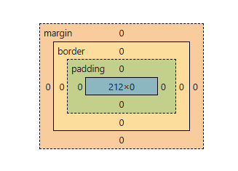

Phần 2. Triển khai
- Margin 25px
- Border 34px
- padding 10px
- Conten 212x0 px

Phần 3. Kiểm thử
- Nhấn Ctrl + Shift + I
- Nhấn Element
- Nhấn Styles

